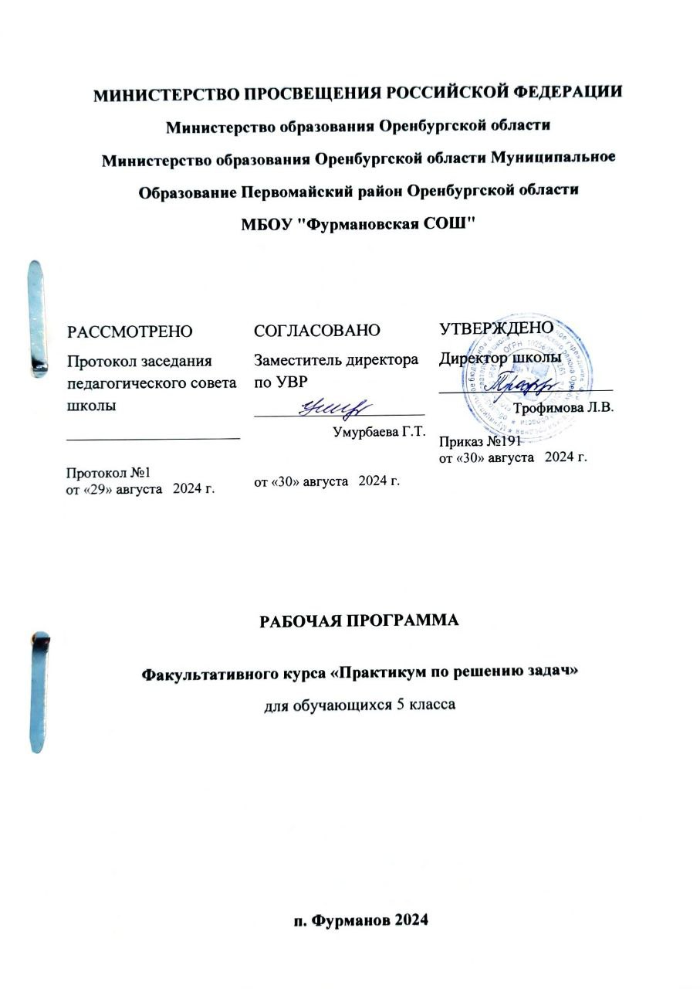

Пояснительная записка
Рабочая программа факультативного курса «Практикум по решению задач» составлена с учетом требований Федерального государственного образовательного стандарта основного общего образования и Учебного плана школы на 2024-2025 учебный год.
Данная рабочая программа факультативного курса «Практикум по решению задач» для 5 класса ориентирована на использование УМК:
1. Ф.А. Пчелинцев, П.В.Чулков. Математика. 5-6 класс. Задачи на развитие математического мышления. - М.: «Издат-школа 2015»
Программа рассчитана на 34 часа в год (1 час в неделю).
Для жизни в современном обществе важным является формирование математического мышления, проявляющегося в определенных умственных навыках. В процессе математической деятельности в арсенал приемов и методов человеческого мышления естественным образом включается индукция и дедукция, обобщение и конкретизация, анализ и синтез, классификация и систематизация, абстрагирование и аналогия. Объекты математических умозаключений и правила их конструирования вскрывают механизм логических построений, вырабатывают умения формулировать, обосновывать и доказывать суждения, тем самым развивают логическое мышление.
Основная задача обучения математике в школе заключается в обеспечении прочного и сознательного овладения учащимися системой математических знаний и умений, необходимых в повседневной жизни и трудовой деятельности каждому члену современного общества, достаточных для изучения смежных дисциплин и продолжения образования.
Основная цель курса – создание условий для развития интереса учащихся к математике, формирование интереса к творческому процессу, развитие творческих способностей, логического мышления, углубление знаний, полученных на уроке и расширение общего кругозора ребенка в процессе живого и забавного рассмотрения различных практических задач и вопросов, решаемых с помощью одной арифметики или первоначальных понятий об элементарной геометрии, изучения интересных фактов из истории математики.
Достижение этой цели обеспечено посредством решения следующих задач:
- пробуждение и развитие устойчивого интереса учащихся к математике и ее приложениям;
- углубление и расширение знаний учащихся по математике;
- развитие математического кругозора, мышления, научно-исследовательских умений учащихся;
- формирование представлений о математике как части общечеловеческой культуры;
- воспитание высокой культуры математического мышления, чувства коллективизма, трудолюбия, терпения, настойчивости, инициативы.
Частично данные задачи реализуются и на уроке, но окончательная и полная реализация их переносится на факультативные занятия.
Основными педагогическими принципами, обеспечивающими реализацию программы, являются:
- учет возрастных и индивидуальных особенностей каждого ребенка;
- доброжелательный психологический климат на занятиях;
- личностно-деятельный подход к организации учебно-воспитательного процесса;
- подбор методов занятий соответственно целям и содержанию занятий и эффективности их применения;
- оптимальное сочетание форм деятельности;
- преемственность, каждая новая тема логически связана с предыдущей;
- доступность.
Программа содержит разные уровни сложности изучаемого материала и позволяет найти оптимальный вариант работы с той или иной группой обучающихся.
Освоение содержания программы способствует интеллектуальному, творческому, эмоциональному развитию учащихся. При реализации содержания программы учитываются возрастные и индивидуальные возможности учащихся.
Основу программы составляют инновационные технологии: личностно - ориентированные, адаптированного обучения, индивидуализация, ИКТ - технологии.
Программа содержит в основном традиционные темы занимательной математики: арифметику, логику, комбинаторику и т.д. Уровень сложности подобранных заданий таков, что к их рассмотрению можно привлечь значительное число учащихся, а не только наиболее сильных.
При отборе содержания и структурирования программы использованы общедидактические принципы: доступности, преемственности, перспективности, развивающей направленности, учёта индивидуальных способностей, органического сочетания обучения и воспитания, практической направленности и посильности.

Общая характеристика учебного курса
В процессе изучения данного факультативного курса предполагается использование различных методов активизации познавательной деятельности школьников, а также различных форм организации их самостоятельной работы: практикумов, викторин, дидактических игр, защиты творческих работ и т.д.
Факультативный курс является неотъемлемой частью учебно-воспитательной работы в школе и является одной из важных составляющих программы «Работа с одаренными детьми».
Наряду с решением основной задачи факультативные занятия предусматривают формирование у учащихся устойчивого интереса к предмету, выявление и развитие их математических способностей. Он способствует углублению знаний учащихся, развитию их дарований, логического мышления, расширяет кругозор. Кроме того, данный курс по математике имеет большое воспитательное значение, ибо цель не только в том, чтобы осветить какой-либо узкий вопрос, но и в том, чтобы заинтересовать учащихся предметом, вовлечь их в серьезную самостоятельную творческую работу.
Факультативный курс – это самодеятельное объединение учащихся под руководством учителя, в рамках которого проводятся систематические занятия с учащимися во внеурочное время.
В содержание курса включены исторические аспекты возникновения чисел, вычислений и математических знаков, жизнь и работа великих математиков, введены понятия геометрических фигур и терминов геометрии. Рассматриваются различные практические вопросы и задачи, игры, ребусы, головоломки, софизмы, сказки, фольклор. Проводится подготовка к олимпиаде по математике.

Место учебного курса в учебном плане
Рабочая программа разработана в соответствии с Основной образовательной программой основного общего образования МБОУ «Фурмановская СОШ».
Данная программа рассчитана на 1 год – 5 класс.
Общее число учебных часов в 5 классе – 34 ч. (1 ч. в неделю).

Личностные, метапредметные и предметные результаты
освоения учебного курса
Личностным результатом изучения предмета является формирование следующих умений и качеств:
- независимость и критичность мышления;
- воля и настойчивость в достижении цели.
Метапредметным результатом изучения курса является формирование универсальных учебных действий (УУД).
Регулятивные УУД:
- самостоятельно обнаруживать и формулировать учебную проблему, определять цель УД;
- выдвигать версии решения проблемы, осознавать (и интерпретировать в случае необходимости) конечный результат, выбирать средства достижения цели из предложенных, а также искать их самостоятельно;
- составлять (индивидуально или в группе) план решения проблемы (выполнения проекта);
- работая по плану, сверять свои действия с целью и при необходимости исправлять ошибки самостоятельно (в том числе корректировать план);
- в диалоге с учителем совершенствовать самостоятельно выбранные критерии оценки.
Познавательные УУД:
- проводить наблюдение и эксперимент под руководством учителя;
- осуществлять расширенный поиск информации с использованием ресурсов библиотек и Интернета;
- осуществлять выбор наиболее эффективных способов решения задач в зависимости от конкретных условий;
- анализировать, сравнивать, классифицировать и обобщать факты и явления;
- давать определения понятиям.
Коммуникативные УУД:
- самостоятельно организовывать учебное взаимодействие в группе (определять общие цели, договариваться друг с другом и т.д.);
- в дискуссии уметь выдвинуть аргументы контраргументы;
- учиться критичноотноситься к своему мнению, с достоинством признавать ошибочность своего мнения и корректировать его;
-понимая позицию другого, различать в его речи: мнение (точку зрения), доказательство (аргументы), факты (гипотезы, аксиомы, теории).
Предметным результатом изучения курса является сформированность следующих умений.

Содержание учебного курса
I.Путешествие в историю математики ( 8ч )
1.Вводное занятие (1ч)
Беседа о происхождении арифметики. История возникновения математики.
2. История возникновения цифр и чисел. Числа великаны. (1ч)
Беседа о возникновении цифр и чисел у разных народов земли, с применением докладов учащихся. Презентация «Эти удивительные числа».
3.Системы счисления. История нуля. (1ч)
Различные системы счисления, их история возникновения и применения в жизни различных народов. Нуль такой неизвестный, таинственный и разный.
4. Правила и приемы быстрого счета. (2ч)
Научить учащихся быстро считать, применяя некоторые способы счета.
5. История математических знаков. История циркуля, транспортира. (1ч)
История возникновения циркуля и транспортира, их применение в древности и по сей день.
Возникновение и открытие математических знаков. Что такое числа «великаны», в каких отраслях используют числа «великаны».
6. Великие математики древности. Женщины математики. (2ч)
Эратосфен, Архимед, Пифагор, Евклид, Фалес. Жизнь, творчество, работы великих математиков, их вклад в развитии математической науки. Презентация «Творцы математики и их открытия».
Гипатия, Жермен Софи, Лавлейс Ада, Мария Аньези, Софья Ковалевская, Любовь Запольская.
Их жизнь и вклад в развитие математики.
II. Знакомство с геометрией ( 6ч )
1. История возникновения геометрии. Геометрические термины в жизни. (1ч)
История возникновения геометрии. Как зарождалась наука геометрия. Где она возникла и как развивалась. Какие геометрические термины произошли из жизни. Привести примеры, решить задачи. Презентация « История геометрических терминов».
2.Геометрические фигуры. Сказки о геометрических фигурах. (1ч)
Сказки о прямоугольнике, о квадрате. Новоселье шара. Случай из жизни плоскости. История о круглых братьях. Презентация о геометрических фигурах.
3. Треугольник. Египетский треугольник. (1ч)
Треугольник, его элементы. Высоты, медианы, биссектрисы треугольника и их свойства. Виды треугольников. Стихи и загадки. Египетский треугольник.
4. Параллелограмм.(1ч)
Определение, его свойства. Частные виды параллелограмма, периметр и площадь.
5. Прямоугольник. Квадрат. (1ч)
Определение, их свойства. Периметр и площадь.
6. Пять правильных многогранников. (1ч)
Тетраэдр, куб, гексаэдр, октаэдр, икосаэдр, додекаэдр их развертки. Платон и четыре стихии природы. Теория четырех стихий мироздания.
III. Решение различных задач ( 7ч )
1. Готовимся к олимпиаде. (3ч)
Математические игры, задачи на проценты, логические задачи, задачи на делимость чисел, задачи на принцип Дирихле, задачи на инвариант, задачи с геометрическим содержанием. Варианты олимпиадных заданий.
2. Конкурс «Кенгуру» (2ч)
Решение задач конкурса «Кенгуру».
3. Старинные задачи по математике. (2ч)
Презентация «Старинные задачи по математике». Решение различных старинных задач.
IV. Математические игры и головоломки ( 5ч )
1. Координатная плоскость. (2ч)
Рисуем животных на координатной плоскости. В поисках клада.
2. Головоломки со спичками (1ч)
Решение различных задач со спичками.
3.Игры, ребусы, загадки, кроссворды, головоломки, софизмы, афоризмы, сказки. (2ч)
Самые забавные задачи, ребусы, загадки, головоломки, сказки. Софизмы, афоризмы, притчи, фокусы.
V. Круги Эйлера, элементы комбинаторики и теории вероятностей ( 5ч )
Круги Эйлера. Комбинации. Дерево возможных вариантов. Достоверные, невозможные и случайные события. Вероятность. Подсчет вероятности.
Практика. Решение задач по комбинаторике и теории вероятности. Решение логических задач с использованием кругов Эйлера.
VI . Заключительное занятие ( 3 ч)
Представление и защита творческих работ учащихся. Подведение итогов.
Планируемые результаты изучения курса математики
Основным результатом освоения программы курса является представление школьниками творческой индивидуальной или групповой работы на итоговом занятии (защита творческих работ).
По окончании обучения учащиеся должны знать:
- нестандартные методы решения различных математических задач;
- логические приемы, применяемые при решении задач;
- историю развития математической науки, биографии известных ученых-математиков;
- основные методы и приемы решения олимпиадных задач.
По окончании обучения учащиеся должны уметь:
- рассуждать при решении логических задач, задач на смекалку, задач на эрудицию и интуицию;
- систематизировать данные в виде таблиц при решении задач, при составлении математических кроссвордов, шарад и ребусов;
- применять нестандартные методы при решении программных и олимпиадных задач;
- уметь представлять и защищать индивидуальные, коллективные, творческие и исследовательские работы.

Тематическое планирование с определением основных видов учебной деятельности
№ п/п | Наименование разделов и тем | Всего часов (на тему) | Виды учебной деятельности
1 | Путешествие в историю математики | 8 | Проверка знаний. Устный опрос. Индивидуальная работа.
2 | Знакомство с геометрией | 6 | Фронтальный опрос. Устный опрос..
3 | Решение различных задач | 7 | Математический диктант. Работа по карточкам. Фронтальный опрос. Устный опрос.
4 | Математические игры и головоломки | 5 | Фронтальный опрос. Взаимопроверка Самопроверка. Индивидуальный опрос.
5 | Круги Эйлера, элементы комбина-торики и теории вероятностей | 5 | Фронтальный опрос. Взаимопроверка. Самопроверка. Индивидуальный опрос. Устный опрос. Работа по карточкам.
6 | Заключительное занятие | 3 | Фронтальный опрос. Взаимопроверка Самопроверка. Индивидуальный опрос. Устный опрос. Работа по карточкам.
 | ИТОГО | 34

Календарно-тематическое планирование

№  урока | Содержание  (разделы, темы) | Кол-во часов | Дата проведения | Корректирование
I Путешествие в историю математики 8ч.
1. | Вводное занятие | 1 | 2.09
2. | История возникновения цифр и чисел. Числа великаны | 1 | 9.09
3. | Системы счисления. История нуля | 1 | 16.09
4. | Правила и приемы быстрого счета | 1 | 23.09
5. | Секреты быстрого счета | 1 | 30.09
6. | История математических знаков. История циркуля, транспортира | 1 | 7.10
7. | Великие математики древности | 1 | 14.10
8. | Женщины математики | 1 | 21.10
II Знакомство с геометрией 6ч.
9. | История возникновения геометрии.  Геометрические термины в жизни | 1 | 11.11
10. | Геометрические фигуры .Сказки о геометрических фигурах | 1 | 18.11
11. | Треугольник. Египетский треугольник | 1 | 25.11
12. | Параллелограмм. | 1 | 2.12
13. | Прямоугольник. Квадрат | 1 | 9.12
14. | Пять правильных многогранников | 1 | 16.12
III Решение различных задач 7ч.
15. | Математические игры, задачи на проценты, логические задачи, задачи на делимость чисел | 1 | 23.12
16. | Задачи на принцип Дирихле, на инвариант, задачи с геометрическим содержанием. | 1 | 13.01
17. | Варианты олимпиадных заданий | 1 | 20.01
18. | Решение задач конкурса «Кенгуру» | 1 | 27.01
19. | Решение задач конкурса «Кенгуру» | 1 | 3.02
20. | Старинные задачи по математике | 1 | 10.02
21. | Решение различных старинных задач | 1 | 17.02
IV Математические игры и головоломки 5ч.
22. | Рисуем животных на координатной плоскости. | 1 | 3.03
23. | В поисках клада | 1 | 10.03
24. | Решение различных задач со спичками | 1 | 17.03
25. | Самые забавные задачи, ребусы, загадки, головоломки, сказки. | 1 | 24.03
26. | Софизмы, афоризмы, притчи, фокусы. | 1 | 7.04
V. Круги Эйлера, элементы комбинаторики и теории вероятностей 5ч.
27. | Круги Эйлера | 1 | 14.04
28. | Решение логических задач с использованием кругов Эйлера. | 1 | 21.04
29. | Комбинации. Дерево возможных вариантов | 1 | 28.04
30. | Достоверные, невозможные и случайные события. Вероятность. Подсчет вероятности. | 1 | 5.05
31. | Решение задач по комбинаторике и теории вероятности | 1 | 12.05
VI Заключительное занятие 3ч.
32. | Представление и защита творческих работ учащихся | 1 | 13.05
33. | Представление и защита творческих работ учащихся | 1 | 19.05
34. | Подведение итогов | 1 | 26.05
ИТОГО |  | 34

Описание учебно-методического и материально-технического
обеспечения образовательного процесса
Свечников А. Путешествие в историю математики, или как люди учились считать. М.:Педагогика – Пресс, 2015.
Олевский В.А. О секрете происхождения арабских цифр. Сборник “Математика в школе”, №5, 2014.
Шарыгин И.Ф., Шевкин А.В. Математика. Задачи на смекалку 5-6 классы.- М.: «Просвещение», 2010г.
Баврин И.И., Фрибус Е.А.Старинные задачи. – М: Просвещение, 2014.
Клименко Д.В. Задачи по математике для любознательных. – М: Просвещение, 2012.
Фарков А.В. Математические олимпиады в школе. 5-11кл.- М: Айрис- Пресс, 2012.
Ю.В.Лепехин. Олимпиадные задания по математике. 5-6 классы. – Волгоград: Учитель, 2011.
Ф.А. Пчелинцев, П.В.Чулков. Математика. 5-6класс. Задачи на развитие математического мышления. - М.: «Издат-школа 2010»

